Boswil, 24. Juli 2009

Notterkran präsentiert allradgetriebenen Forstanhänger mit Aufbau-Ladekran

- Guerra R-16 4WD erweitert das Einsatzgebiet von Holztransporten aus steilen und für Lkw nicht zugänglichen Wäldern dank bester Geländetauglichkeit
- 10 Tonnen Ladekapazität bei einer Fahrzeuglänge von bis zu
7 Metern
- Verschiedene Basismodelle mit integriertem Ladekran und umfangreiche Ausstattungsliste

Die Vorstellung einer Produktneuheit für den Schweizer Markt verspricht Notterkran für die Forstmesse vom 20. bis 23. August 2009 in Luzern. Auf dem Messestand in Halle 1 stellt das Boswiler Unternehmen einen allradgetriebenen Forstanhänger mit integriertem Ladekran vor. Die gesamte Einheit – Allradantrieb wie Kraneinheit – werden über die Hydraulik des Zugfahrzeuges angetrieben und versprechen beste Geländegängigkeit des zweiachsigen Zentralachsanhängers, der bis zu zehn Tonnen Gewicht – respektive Baumstämme – transportieren kann. Damit lassen sich auch dort zukünftig Bäume mit einem Fahrzeug abtransportieren, wo bisher Hubschrauber oder sogar noch Pferde die Arbeit verrichten mussten.

Der Guerra R-16 4WD wird beim gleichnamigen Hersteller in Spanien gefertigt und ist speziell für die Forstarbeiten in steilem Gelände abseits von befestigten Fahrwegen konzipiert. So sieht Notterkran gerade beim einfachen und sicheren Holztransport auf schlecht befahrbarem Gelände zu den Sammelplätzen die Möglichkeit, effizienter zu arbeiten und in unwegsamen Gelände Baumstämme abzufahren, die bisher mit einem Lkw nicht erreicht werden können. Mit einer umfangreichen Ausstattungsliste lässt sich der Anhänger zudem auch für die jeweilige Anwendung individuell abstimmen.

Neben dem Guerra R-16 4WD präsentiert Notterkran auf der Forstmesse das komplette Forstprogramm mit Ladekranen und Branchenlösungen rund um die Marken von Jonsered und Loglift.

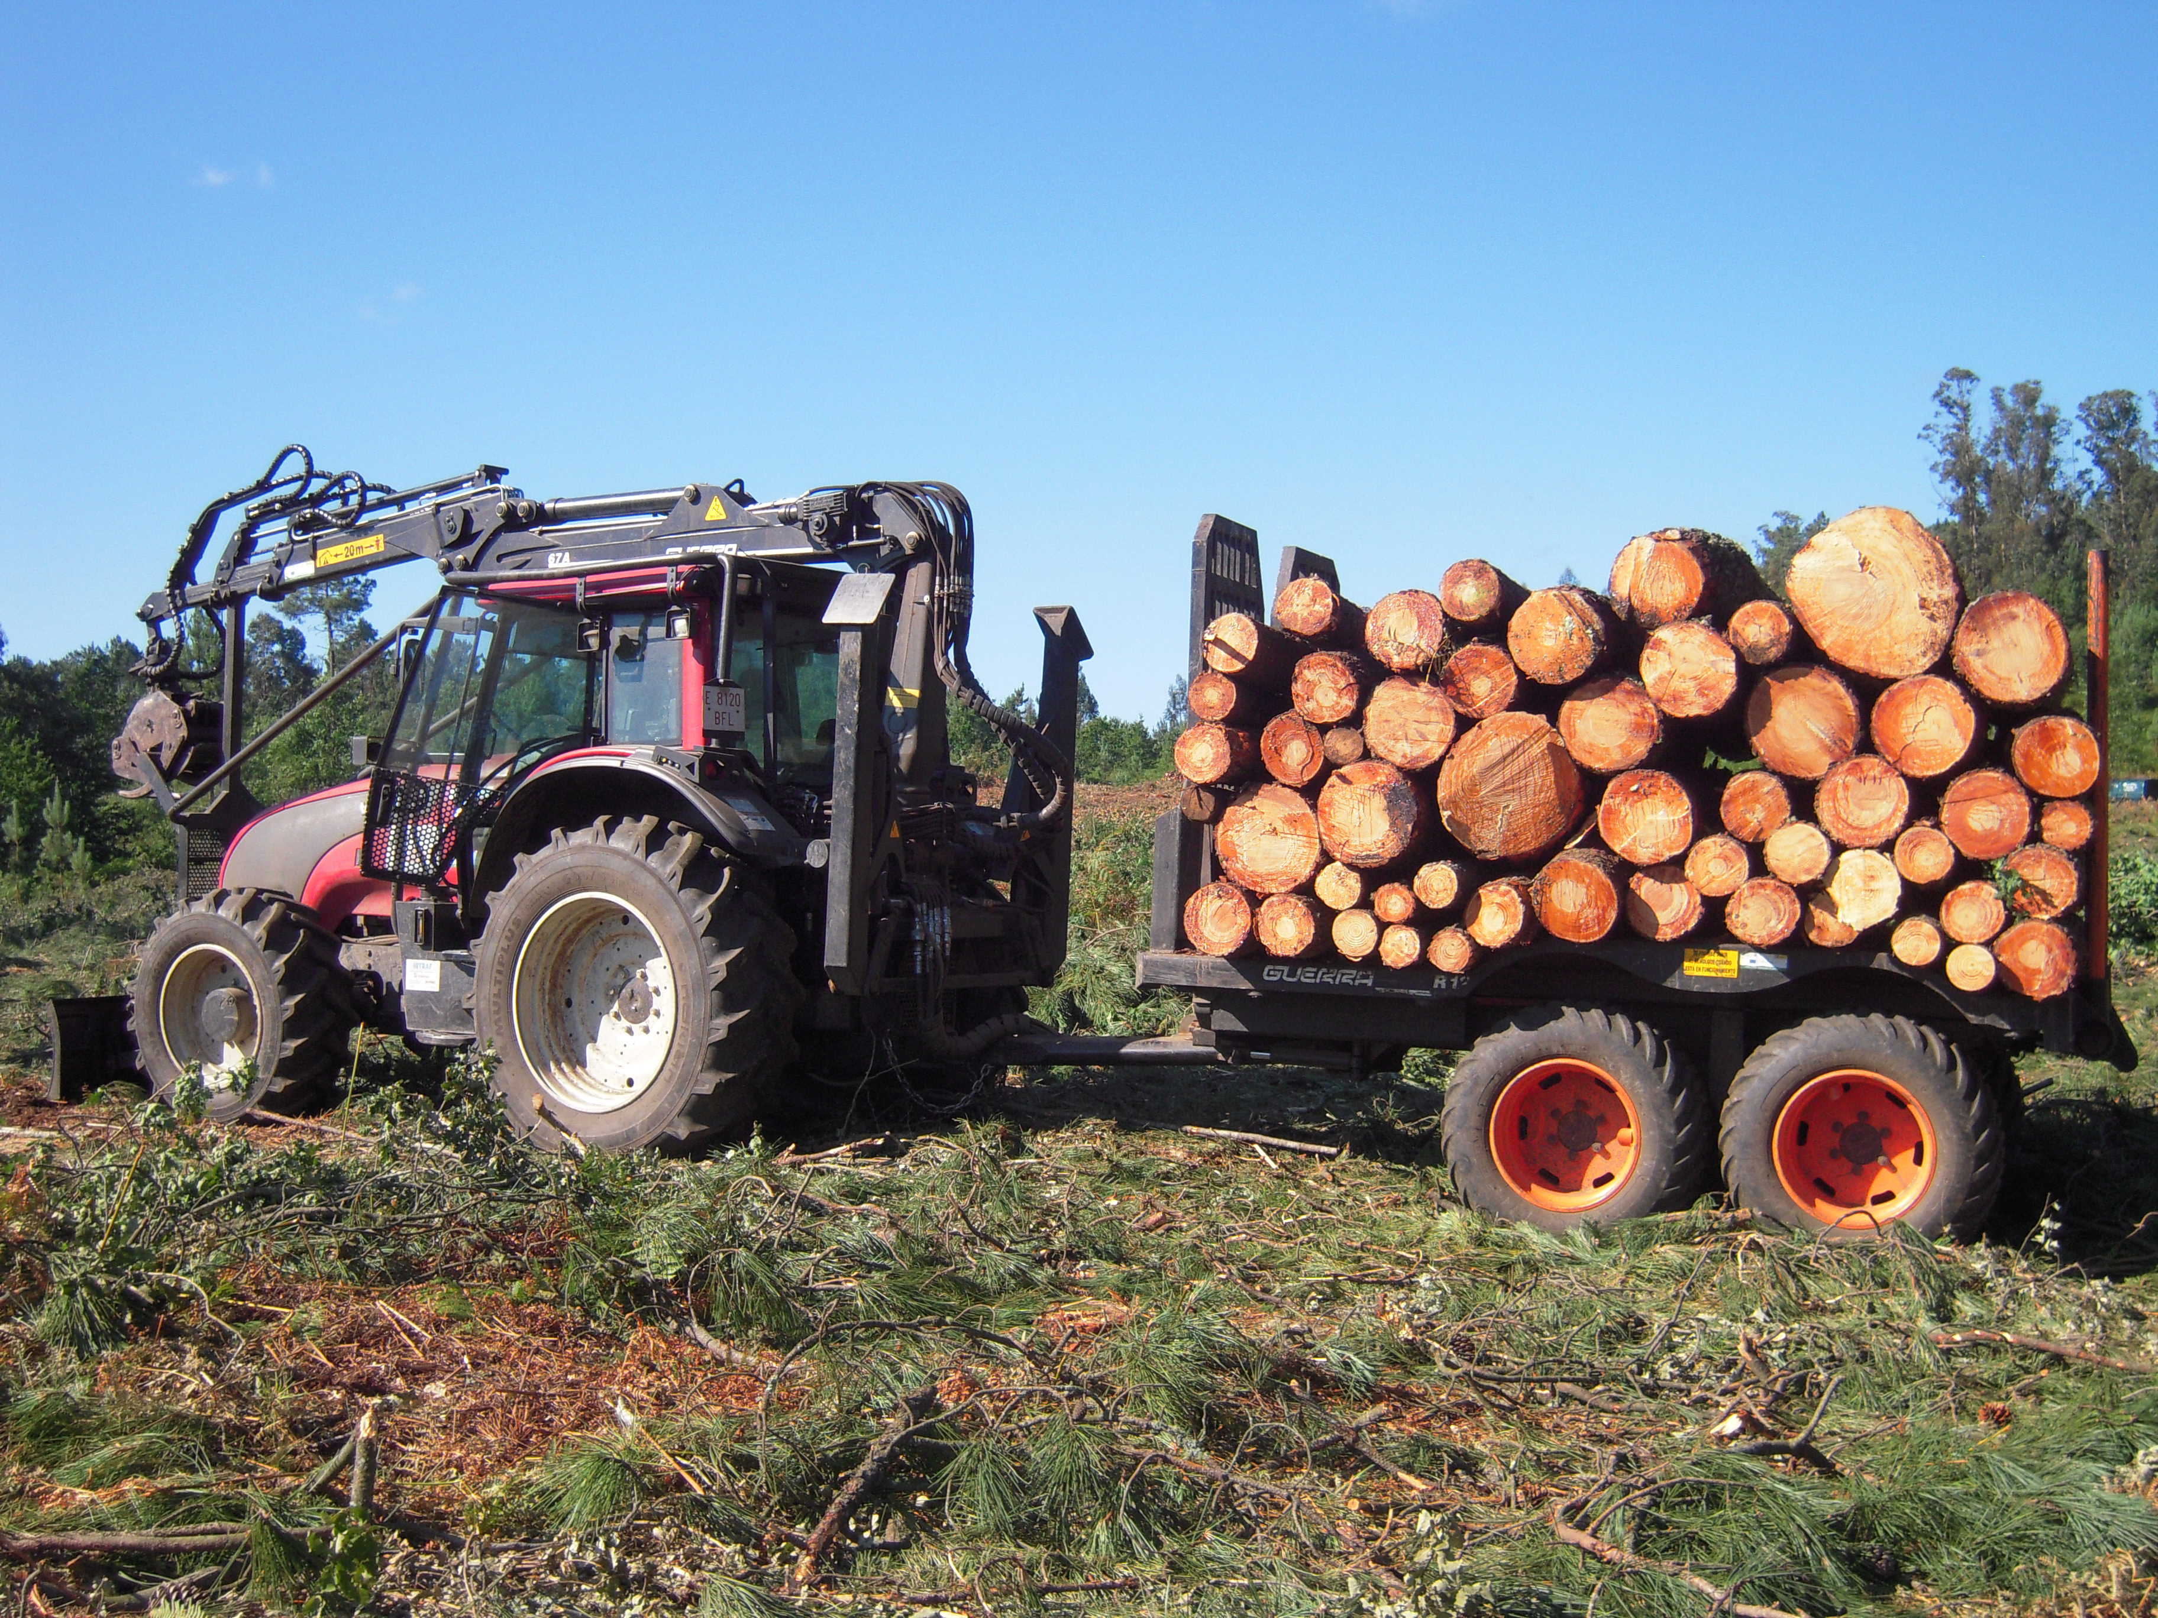
Bildmaterial zu dieser Pressemitteilung steht unter www.press-n-relations.ch im Anhang der dort veröffentlichten Meldung zum Download bereit.
Ansprechpartner:
Martin Giedemann
Tobias Heimpel

Weitere Informationen:
Notterkran AG
Industrie Bahnhofgebiet
CH-5623 Boswil
Telefon 056 677 88 00
Telefax 056 677 88 11
info@notterkran.ch
www.notterkran.ch

Über Notterkran:
Die Notterkran-Gruppe vertritt in der Schweiz die Marken Fassi und Hiab (sowie Multilift, Jonsered und weitere) und ist – mit vier Standorten in der Schweiz beheimatet – der führende Anbieter von Ladekranaufbauten und Hakengeräten für Anwendungen in verschiedensten Branchen. Neben der Vertretung namhafter Markenprodukte verfügt Notterkran über ein schweizweites Servicenetz und bietet von der Entwicklung und Konstruktion bis hin zur Fertigung von Kleinserien eine breite Lösungspalette. Die Drehscheibe des Unternehmens befindet sich in Boswil, wo das Hauptersatzteillager sowie die Verwaltung ansässig ist. Die weiteren Standorte sind in Oberentfelden, Rickenbach bei Wil und Aclens. Die Standorte sind spezialisiert und bieten im Unternehmensverbund zahlreiche Dienstleistungen wie Vermessen und Richten (Richtanlage in Rickenbach für Nutzfahrzeug-Chassis aller Marken), Lackieren in zwei grossen Einbrennkabinen (Oberentfelden) oder auch Schlosserarbeiten mit höchster Präzision (Boswil). Das Unternehmen zählt über 100 Mitarbeitende.

